Klasa II

**ZADANIA DLA KLASY II OD 02.06 DO – 05.06.**

**Poniedziałek – 01.06 DZIEŃ DZIECKA – wolny od zajęć dydaktycznych.**

**Wtorek – 02.06.**

Zdrobnienia – praca z tekstem wiersza „ Serduszko” cd.

podr.pol.-społ.s.58-59

Uczymy się pisać zdrobnienia – ćwiczenia ortograficzne,

ćw. pol.-społ. s.48-49.

Powodzie – cd. Informacje dla osób oczekujących na ewakuację,

podr. mat.-przyr.s.65

ćwicz. mat.-przyr.s.64 zad. 3 – opisz w zeszycie.

**Środa – 03.06.**

Uczucia wesołe i uczucia smutne – czytanie zagadek, nazywanie emocji,

podr.pol.-społ.s.60-61

ćw. pol.- społ. s.50.

Rozwiązywanie zadań w zakresie czterech podstawowych działań matematycznych,

podr.mat.-przyr.s.70 – zadania wykonać w zeszycie.

ćwicz. mat.-przyr. s.70.

**Czwartek – 04.06.**

O pozytywnym myśleniu – uzupełnianie zdań.

ćw. pol.-społ. s.51 (**przesłać do oceny**).

Jaka to liczba? Ćwicz. w mnożeniu i dzieleniu,

ćwicz. mat.-przyr. s.71.

Technika: Wymyślenie i wykonanie znaczka: „Bezpieczne wakacje”

– praca dowolną techniką (**przesłać do oceny**).

**Piątek – 05.06.**

Powiedzenia – układanie zdań z fragmentów – ćwicz. w pisaniu,

podr.pol.-społ.s.60-61 cd. – odpowiedz na pytania pod tekstem,

ćwicz. pol.-społ.s.52.

Lubimy ortografię – powtórzenie zasad pisowni polskiej,

ćwicz. pol.-społ.s.53.

Rozwiązywanie zadań tekstowych,

podr.mat.-przyr.s.71, zad, 2- wykonać w zeszycie (**przesłać do oceny**).

Ćwiczenia dodatkowe:

PISZĘ – str. 75-76

LICZĘ – str. 74-75

E-mail: mojaklasa20@onet.pl

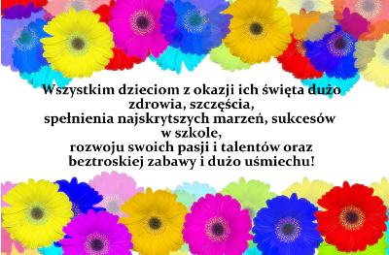

**ŻYCZY WYCHOWAWCZYNI KL. II**

**Kl. II**

**Edukacja plastyczna**

„Reklama mojej miejscowości – pocztówka”

Świetną reklamą są zabytki Twojej miejscowości. Możesz je znaleźć na stronie

<http://www.polskiezabytki.pl/>

Obok mapy Polski jest okienko wyszukiwarki. Wpisz w okienko nazwę miejscowości w której mieszkasz i zobacz jakie są w niej zabytki. Możesz je zamieścić na pocztówce którą stworzysz. Prześlij mi zdjęcie pracy na maila [wieslawa.gomulka@interia.pl](mailto:wieslawa.gomulka@interia.pl)

**Zajęcia komputerowe**

Wykonaj zajęcia (wagonik) 32 z płyty. Słuchaj i czytaj wyraźnie polecenia. Rób wszystko zgodnie z nimi. Nie próbuj robić „na wyczucie”.

**Wychowanie fizyczne**

Spacerujcie i biegajcie na świeżym powietrzu. Korzystają z naturalnych przeszkód wokół własnego domu stwórz sobie tor przeszkód. Na deszczowe i chłodne dni proponuję ćwiczenia w domu.

<https://www.youtube.com/watch?v=HvW4UOhQo3U>

**RELIGIA – KLASA II**

Szczęść Boże . Przesyłam Wam katechezy na nowy tydzień ☺. Pozdrawiam.

02.06.2020 - **RAZEM Z JEZUSEM SKŁADAMY BOGU OFIARĘ .**

<https://view.genial.ly/5eaad727431a190d94bd8a61/presentation-razem-z-jezusem-skladamy-bogu-ofiare?fbclid=IwAR3I_Ho4UniUNSJ7Sz2UsntIdTByckuLZuenDyzRNCJuHGCIyc5qiLVPqNo>

04.06.2020 - **Z JEZUSEM MODLĘ SIĘ DO NASZEGO OJCA**

<https://view.genial.ly/5eb42a2f4dae8c0da995e647/presentation-z-jezusem-modle-sie-do-naszego-ojca-klasa-2-jednosc?fbclid=IwAR11U46zMpoqqVlhljeFvVis6AexVR2qdYCd3u3Oae_ZEYwVfjmjt6HUpCQ>



[iwonajagodzinska@gmail.com](mailto:iwonajagodzinska@gmail.com)

Tel. 609-595-623

KLASA 2, JEZYK ANGIELSKI, 02.06.2020 - 07.06.2020

**TEMAT: Rozpoznajemy i nazywamy czynności sportowe, opisujemy, gdzie**

**wykonujemy czynności sportowe.**

1. W tym tygodniu uczniowie poznają czasowniki związane z uprawianiem sportu. Otwierają oni podręczniki na stronie 67, przyglądają się obrazkom i powtarzają za nagraniem (CD3, ścieżka 44).

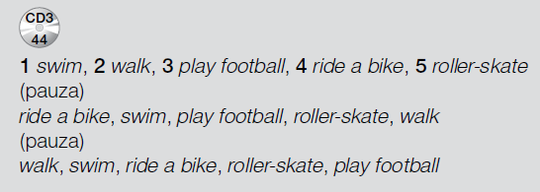

1. W swoich zeszytach uczniowie zapisują notatkę.

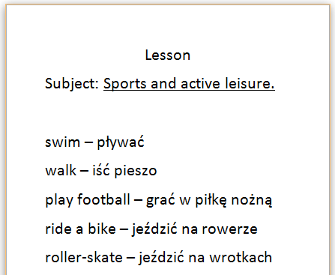

Podaję uproszczoną wymowę nowych zwrotów (proszę, by dzieci jej nie notowały!):

SWIM /słym/

WALK /łok/

PLAY FOOTBALL /plej futbol/

RIDE A BIKE /rajd a bajk/

ROLLER-SKATE /roler skejt/

1. Dzieci słuchają rymowanki (CD3, ścieżka 45) i łączą miejsca 1–6 z czynnościami a–e. Odtwarzamy nagranie ponownie, zatrzymując je po każdej linijce. Dzieci łączą obrazki i podają odpowiedzi (pierwsza zwrotka: c 2, b 1, e 3, a 5, d 6; druga zwrotka: c 1, a 2, b 3, e 4, d 6).

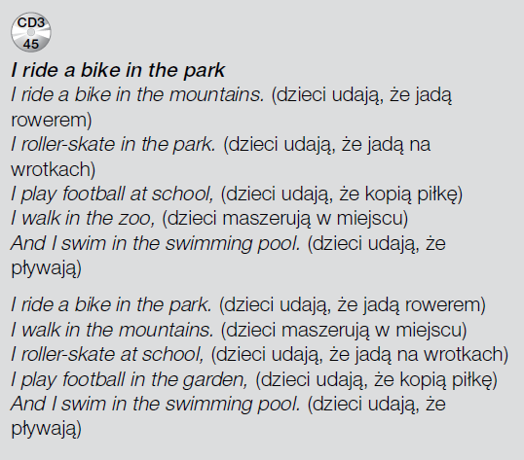

1. Dzieci spoglądają na zadanie 4. Próbują dokończyć zdania, w taki sposób, by w zdaniu znalazła się czynność oraz miejsce wykonywania tej czynności.

Zdanie powinno wyglądać następująco:

I **(nazwa czynności)** in the **(nazwa miejsca).**

Np. I **swim** in the **swimming pool.**

Odpowiedzi: 1. I roller-skate in the park.

2. I swim in the swimming pool.

3. I ride a bike in the mountains.

4. I play football at school.

1. Uczniowie otwierają ćwiczenia na stronie 64 i wykonują ćwiczenia.

**Bardzo proszę o przesłanie zdjęć wykonanych ćwiczeń na mojego maila do niedzieli 07.06.2020, gdyż zadania wykonywane w trybie zdalnym będą podstawą do wystawienia ocen.**

Nagrania znaleźć można na <https://www.macmillan.pl/strefa-ucznia>

Klikamy na „Szkoła podstawowa klasy 1-3”, następnie „Bugs Team 2 Reforma 2017” i wybieramy „Pobierz” przy „Pupil's Audio CD3”.

lub na: <https://drive.google.com/file/d/1lgoq_4ndAK9mlGgt3MAzDrzn5R1DEjbK/view> (piki ściągamy na dysk, rozpakowujemy i odtwarzamy)

Jeżeli pojawią się problemy z pobraniem nagrań, bardzo proszę napisać maila na [tomaszurbaniakangielski@gmail.com](mailto:tomaszurbaniakangielski@gmail.com) i prześlę potrzebne nagrania.

W razie jakichkolwiek pytań, problemów proszę o kontakt email: [tomaszurbaniakangielski@gmail.com](mailto:tomaszurbaniakangielski@gmail.com), lub poprzez Skype- login: tomaszurbaniakangielski, telefon: 575-692-535